工作简报
第四期
德钦县民政局 2017年4月10日

德钦县民政局
在奔子栏镇召开德钦县农村低保专项清理
整治工作部署会议

4月10日上午10:00，在奔子栏镇人民政府四楼会议室召开德钦县农村低保专项清理整治工作部署会议，会议由民政局局长桂生主持，民政局随行人员此里边宗、雪梅、卓玛永次、金安及霞若乡副科以上领导干部参加会议。
一、《关于印发德钦县农村低保精准施保专项清理整治工作实施方案的通知》（德政发〔2018〕21号）文件解读
会上，民政局局长桂生领学了德钦县人民政府《关于印发德钦县农村低保精准施保专项清理整治工作实施方案的通知》（德政发〔2018〕21号）文件的具体内容。

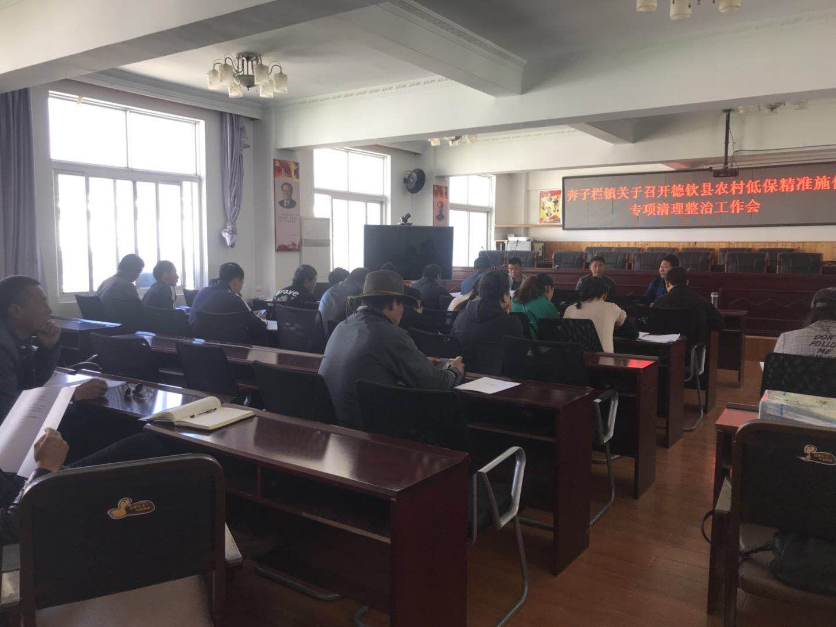

（一）不予纳入低保范围：
1、拥有3万元以上大额存款或有价证券的家庭。
2、拥有和使用机动车辆（残疾人功能补偿代步车辆除外）、船舶及大型农机具（挖掘机、装载机、推土机）等的家庭。
3、在户籍所在村民小组之外的乡镇、县城及以上拥有自建房或购买商品房、门面房等的家庭。
4、家庭成员中有财政供养人员的家庭。
5、家庭成员中有现任“村三委”干部的家庭。
6、家庭成员中有经商办企业的家庭。
7、不如实申报或者拒绝核查家庭收入状况的家庭。
8、经过民主评议和公示，群众有异议或反映强烈，经查证不符合低保条件的家庭。
9、符合特困供养条件和孤儿养育条件且已纳入供养范围的人员不纳入农村低保保障范围。
（二）纳入农村低保范围，有下列情形之一的应及时取消：
1、家庭成员死亡的，应及时取消本人农村低保。
2、家庭成员失踪的，应及时取消本人农村低保。
3、家庭成员服刑的，应及时取消本人农村低保。
4、家庭成员一旦非法出境，应及时取消该户农村低保。
5、家庭成员持证出境，但非法滞留境外，应及时取消该户农村低保。
6、家庭成员持证出境，一旦地方党委、政府或有关部门要求限时回国，逾期不回国的，应及时取消该户农村低保。
（三）实行按户分类施保，特殊人群实行按人施保。
要实行按户施保，户内分A、B、C三类（A类月补助标准为228元/人，B类月补助标准为168元/人，C类月补助标准为118元/人）进行分类施保。
将家庭成员中完全丧失劳动能力或生活自理能力的重度残疾人员（一级、二级）、重特大疾病和长期慢性病患者、65周岁以上的老年人作为重点保障对象纳入A类。
将家庭成员中部分丧失劳动能力或生活自理能力的人员作为基本保障对象纳入B类。
将家庭成员中16周岁以下未成年人和其余有劳动能力的人员作为一般保障对象纳入C类。
1、将全县现有建档立卡户2001户8938人在自愿申请农村低保且符合农村低保条件的人员全部纳入按户施保，户内按A、B、C三类情形施保。今后做到脱贫一户退出一户，符合一户纳入一户。
2、将2016年纳入兜底对象的558人再次进行核实后，符合按户施保的按A类施保，符合按人施保的按B类施保。
3、将家庭年人均收入低于农村低保标准且家庭财产状况符合规定的非建档立卡户（含360点对点攻坚方案中的农户）实行户内按A、B、C三类情形施保。
4、农村低保均要求按户施保，特殊人员实行按人施保。
该类人员纳入B类，按人进行施保：
①一般家庭中重度残疾人员（一、二级）；
②脱离家庭、在宗教场所独立生活三年以上（含三年）的，年龄在18周岁以上且持有证照的宗教教职人员（所有僧尼均在所属寺管局发放农村低保，不在户籍所在地发放）；
③有法定抚养义务人，但现实生活中无人扶养的，又不符合孤儿、事实无人抚养儿童和特困人员条件的16周岁以下苦难儿童和16周岁以上的在校生；
④有法定赡养义务人，但现实中无人赡养的，又不符合特困人员条件的60周岁以上独立生活的孤寡老人；经确认属于政策保的人员。
二、讨论交流
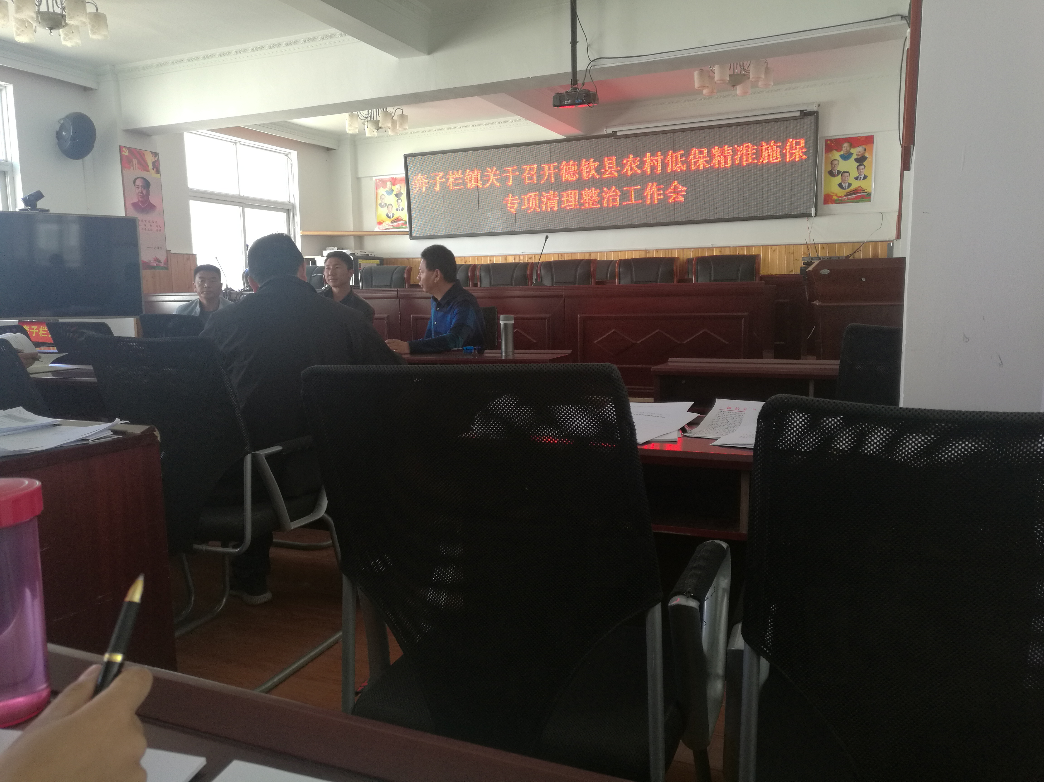
奔子栏镇镇领导、各村（社区）党总支书记、村主任对文件中相关政策存在的疑问进行提问，民政局局长桂生和民政局低保负责人卓玛永次对提出疑问进行了一一解答。

德钦县民政局办公室 2018年4月10日

